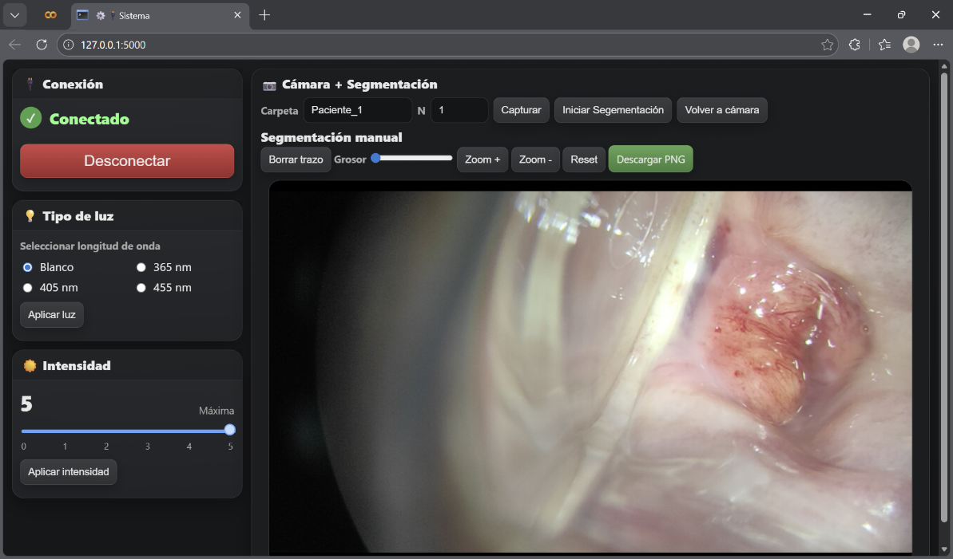
Figura 1: Interfaz general del sistema de captura de imágenes y segmentación
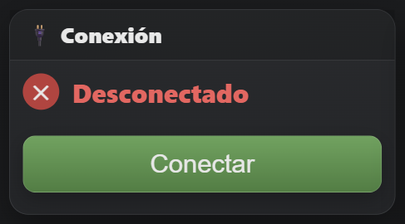
Funcionamiento de la interfaz.
- Conexión con el sistema de iluminación.
La opción para conectar la pc al sistema de iluminación, se establece la conexión a través del puerto USB con el sistema de iluminación, cuando se inicie la app web, aparecerá por defecto como se observa en la Figura 2 , una vez conectado aparecerá , la leyenda en verde como conectado ver Figura 3, y cuando se quiera detener el funcionamiento del sistema de iluminación se presiona en el botón desconectar, y se detendrá el sistema de iluminación.
Figura 2: Sistema de iluminación desconectado para la captura de imágenes con la pc
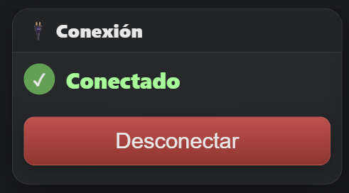

- Longitud de onda o tipo de luz.
Este es un panel de opciones, en los que se tienen 4 longitudes de onda: 365nm, 405nm, 455nm y luz blanca, en este apartado una vez conectado el sistema de iluminación, al iniciar la app web, por defecto aparecerán las 4 longitudes y sus botones de selección, con luz blanca como opción seleccionada, los círculos antes del nombre de la longitud de onda ver Figura 4, se elige una de las 4 opciones para irradiar al tejido, de acuerdo con la longitud de onda a irradiar, basta con presionar la opción de la longitud de onda y el botón de Aplicar luz para que el sistema, pueda irradiar la longitud de onda seleccionada ver Figura 5.
Figura 3: Sistema de iluminación conectado para la captura de imágenes con la pc

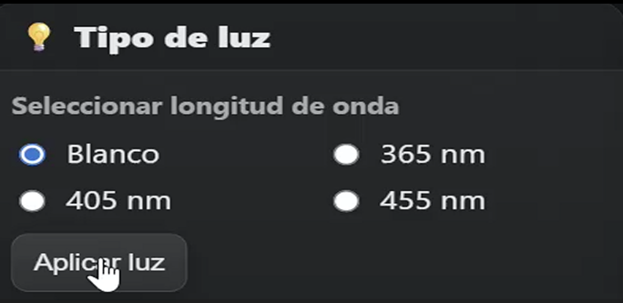
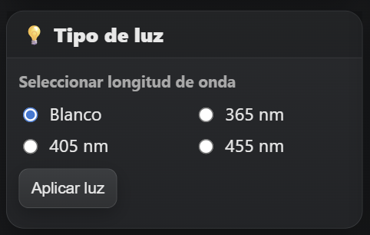
Figura 4: Seleccionando una longitud de onda del menú de longitudes de onda
Figura 5: Menú de opciones de las longitudes de onda sin seleccionar ninguna

- Intensidad de la irradiación de la longitud de onda.
En esta sección, aparece un slider que va de la escala de 0 a 5, como escala de aplicar la intensidad de irradiación al tejido, 0 hace referencia a que no se aplique ninguna intensidad ver figura 5, es decir los leds con la longitud de onda seleccionada, estarán apagados, hasta que se seleccione una intensidad mayor, es decir de 1 a 5, dependiendo del criterio del usuario, será como los leds se encenderá y de acuerdo con la escala seleccionada, su intensidad aumentará ver figura 6. Cuando se desee aplicar dicha intensidad basta con presionar el botón de Aplicar intensidad que aparece en la parte posterior del slider de las opciones de intensidad.
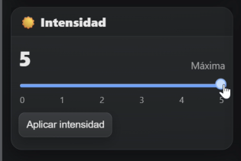
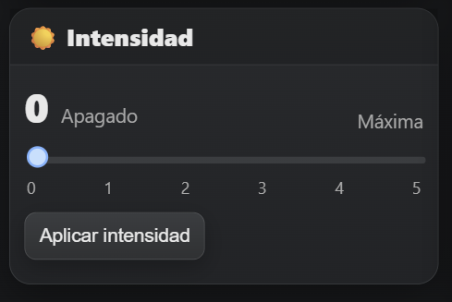
Figura 6: Aumentando la intensidad
Figura 7: Menú de intensidad apagado

- Menú de cámara y segmentación.
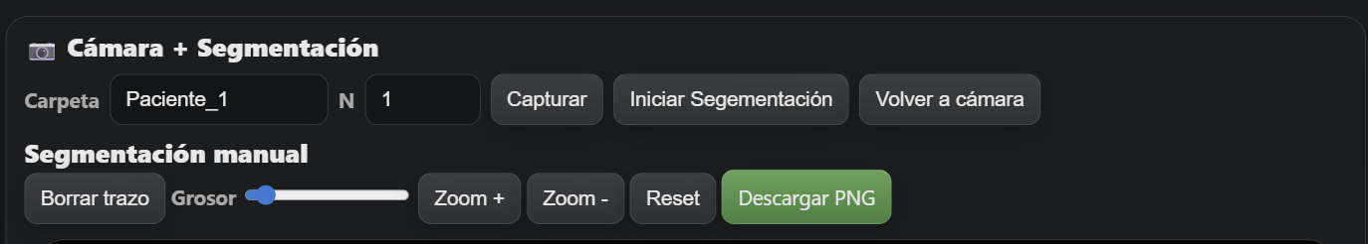
Figura 8: Menú general de la cámara
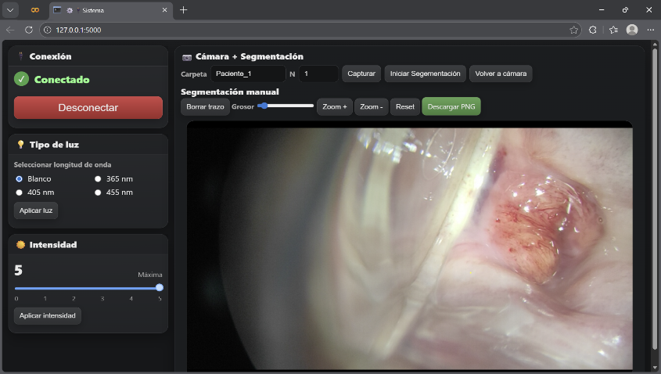
En la figura 8 se observa el menú de las cámara y segmentación, las capturas se pueden tomar y se puede nombrar como el usuario desee, permitiendo generar esa carpeta como la principal para guardar las capturas de las imágenes que desee, se pueden tomar las capturas que el usuario desee modificando la casilla de N, que representa el número de imágenes a capturar, si se desea iniciar la captura de imágenes, basta con presionar el botón de capturar y en la parte posterior se observa la visualización en tiempo real de la imagen a capturar, tal y como se observa en la Figura 9 , el botón de iniciar segmentación permite seleccionar las imágenes capturadas para segmentar el área de interés del tejido del cérvix en este caso. Se observa también en el menú de esta sección las herramientas para la segmentación manual.

Figura 9: Imagen capturada con luz blanca

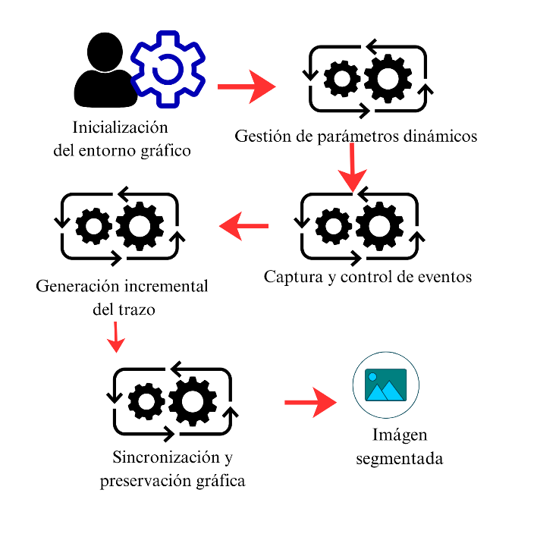
- Explicación del proceso de segmentación.
Figura 10: Metodología del módulo de segmentación manual
El procesamiento del módulo de segmentación manual se estructuró bajo un esquema basado en eventos y actualización incremental del estado gráfico. El flujo del proceso consta de las siguientes etapas:
- Inicialización del entorno gráfico
Se obtiene la referencia al elemento HTML5 Canvas y se inicializa su contexto de renderizado 2D. Se definen las variables de estado necesarias, incluyendo el grosor del pincel y las coordenadas del último punto dibujado. Asimismo, se crea un lienzo auxiliar en memoria (buffer) destinado a preservar la información gráfica.
- Gestión de parámetros dinámicos
El grosor del trazo se vincula a un control deslizante cuyo valor actualiza en tiempo real . Esta actualización ocurre mediante un evento de entrada, lo que permite modificar el comportamiento del procesamiento sin reiniciar el sistema.
- Captura y control de eventos
El sistema utiliza un modelo de eventos del mouse para determinar el estado del proceso:

- mousedown: activa el modo de dibujo y registra la posición inicial.

- mousemove: ejecuta el procesamiento del trazo únicamente si el modo de dibujo está activo.

- mouseup: desactiva el modo de dibujo.
- Generación incremental del trazo
Cuando el usuario mueve el cursor mientras mantiene presionado el botón del mouse, el sistema dibuja pequeñas líneas que conectan la posición anterior con la posición actual del cursor.

Para cada una de estas líneas se define:

- El color del trazo.

- El grosor del pincel.

- La forma de los extremos y uniones para que se vean suaves.

Después, esa pequeña línea se dibuja en pantalla. Al repetir este proceso muchas veces mientras el cursor se mueve, se forma un trazo continuo. No es necesario guardar todos los puntos anteriores, ya que cada nuevo segmento se conecta directamente con el último punto registrado.
- Sincronización y preservación gráfica
Cuando se cambia el tamaño del área de dibujo, el contenido se borra automáticamente. Para evitar perder lo que ya se había dibujado, el sistema realiza los siguientes pasos:

- Primero, guarda una copia del dibujo actual en un espacio temporal.
- Después, cambia el tamaño del área principal.
- Luego, vuelve a colocar el dibujo guardado, ajustándolo al nuevo tamaño.
- Finalmente, actualiza el respaldo interno para que ambos estén sincronizados.

De esta manera, aunque la ventana cambie de tamaño, el dibujo permanece visible y no se pierde la información.
- Imagen segmentada
Se obtiene la imagen segmentada manualmente con el área de interés del tejido:

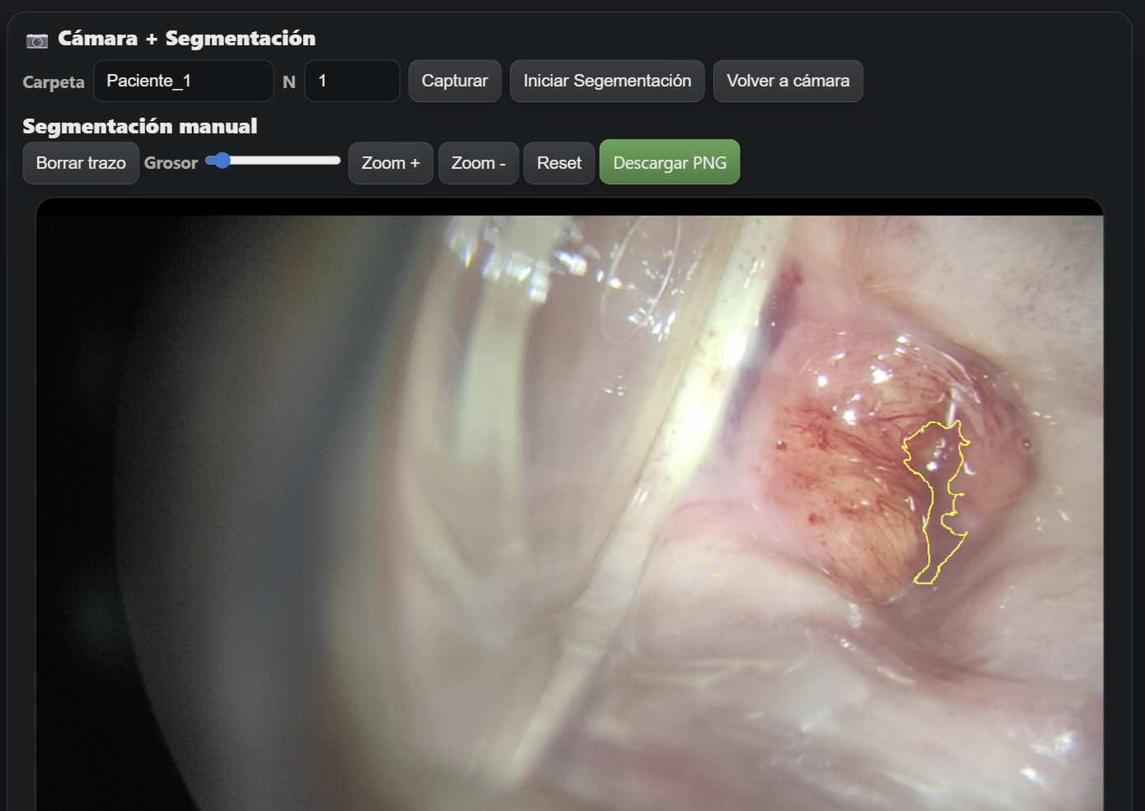
Figura 11: Ejemplo de una imagen con segmentación manual
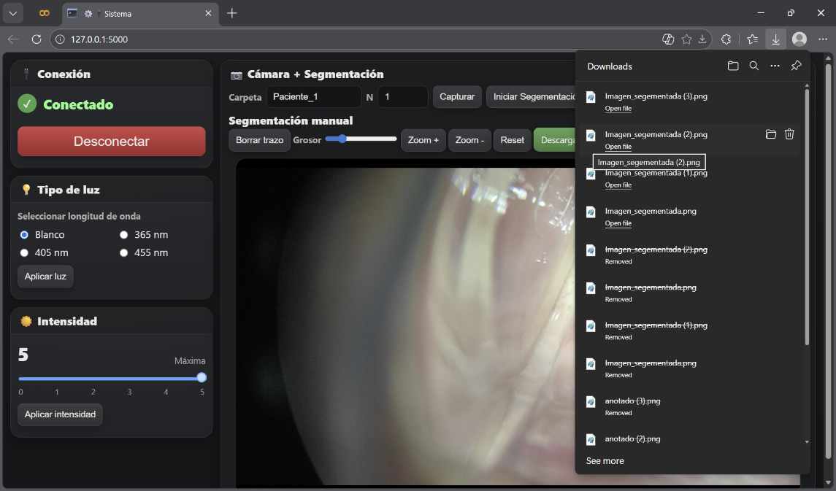
Se observa también, un botón de descarga PNG, que permite descargar la imagen actual que se tiene, una vez que se tenga la imagen, basta con presionar el botón de descarga, para adquirir la imagen y esta automáticamente iniciará su descarga y se guardará con el nombre de Imagen_segmentada.png.

Figura 12: Descargar imagen

